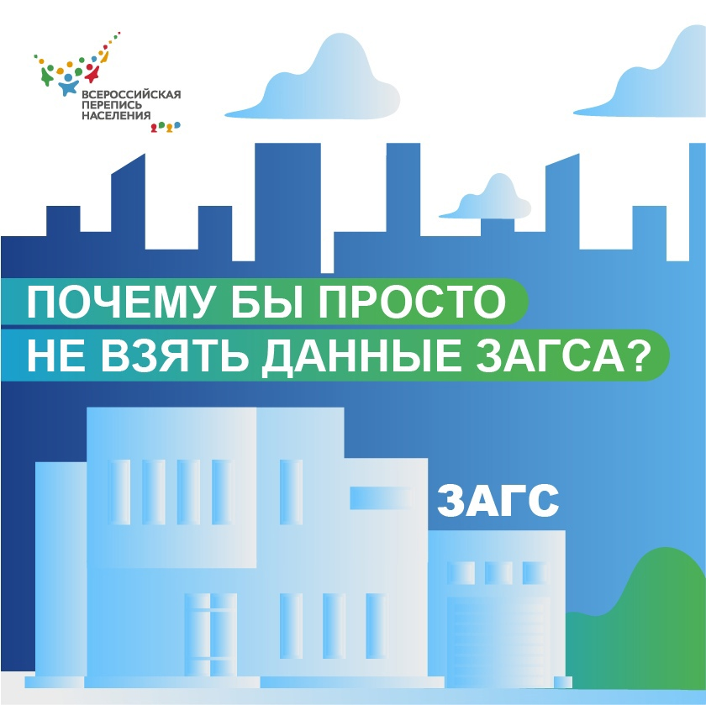

Почему перепись не проводят по данным ЗАГСов, ФМС и других организаций?
Базы данных не содержат такой актуальной социально-демографической информации, какую дает перепись.
Вот только один пример: мужчина и женщина снимают квартиру и живут вместе как семья, у них общий бюджет. Для ЗАГСа этой семьи не существует, потому что они не зарегистрировали свои отношения и живут не по месту прописки. Для переписи они — полноценная семья, домохозяйство.
Во время переписи собирают сведения о количестве домохозяйств, их составе, наличии детей, жилищных условиях. На основе этих данных можно планировать, например, поддержку молодых семей с детьми.
Информации о национальности, знании языков, образовании и даже времени, которое человек тратит на дорогу до работы, нет ни в одной официальной базе. А перепись позволяет эти данные получить.
Так что перепись населения — единственный способ собрать достоверную информацию о том, как живет каждый житель страны.

